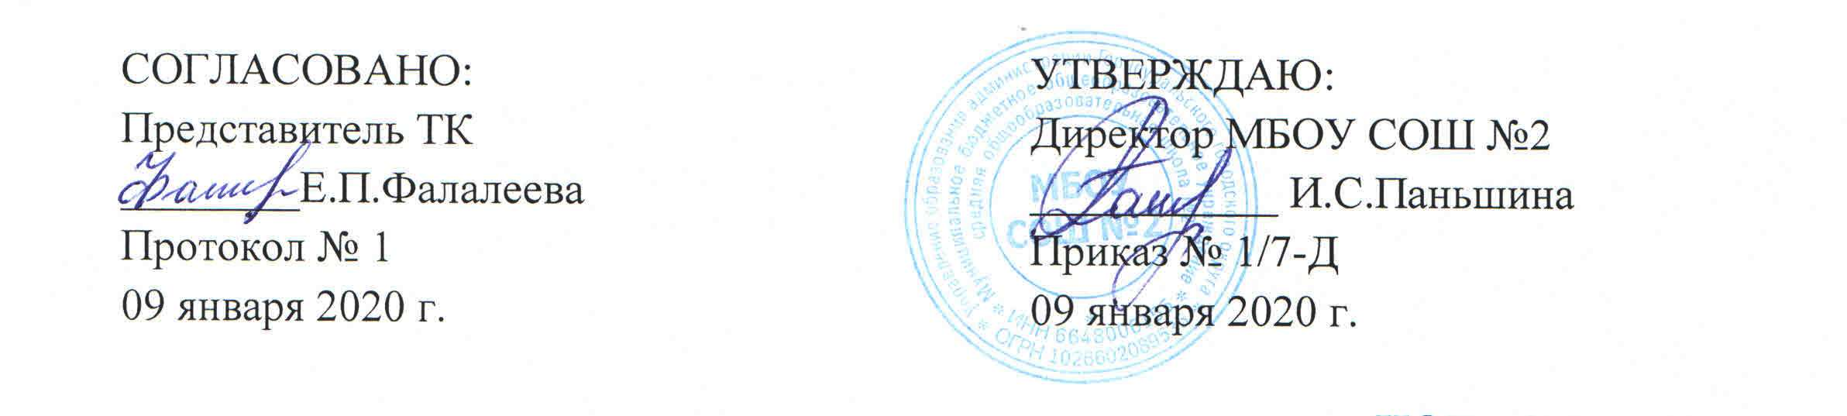ИОТ – 034 - 2020
ИНСТРУКЦИЯ
по охране труда для учителя технологии

- Общие требования безопасности

1.1. К работе допускаются лица обоего пола достигшие 18 лет, имеющие соответствующее образование и прошедшие медицинский осмотр.
1.2. Учителю необходимо:
- знать свои должностные обязанности и инструкции по ОТ;
- пройти вводный инструктаж и инструктаж на рабочем месте;
- руководствоваться в работе правилами внутреннего распорядка;
- режим труда и отдыха определяется правилами внутреннего трудового распорядка организации.
1.3.Травмоопасность в учебных мастерских:
- при ручной обработке дерева и металла;
- при работе на станках;
- поражение электротоком;
- при работе с электроинструментами;
- при электропаянии (ожоги кислотой).
1.4. Не хранить в мастерских инструменты.
1.5. Не допускать к работе в мастерских посторонних лиц.
1.6. Не проводить в мастерских занятий, не соответствующих профилю предмета.
1.7. В мастерских должны быть первичные средства пожаротушения и аптечка для оказания первой помощи в случае травматизма.
1.8. Иметь полотенце, мыло и раковину или умывальник.
1.9. В мастерских иметь разработанные инструкции по технике безопасности труда.
1.10. Соблюдать личную гигиену и ТБ – работать в спецодежде (халат, защитные очки).
1.11. Нести административную ответственность за нарушение требований инструкций по ОТ.

- Требования безопасности перед началом работы

2.1. Подготовить рабочие места (разложить заготовки и исправный рабочий инструмент).
2.2. Проверить исправность электроосвещения и станков.
2.3. Проверить наличие защитных устройств и заземления.
2.4. Проветрить помещения учебных мастерских.
2.5. Не допускать нахождение учащихся в мастерских без учителя.
2.6. Следить за соблюдением чистоты и порядка в мастерских.
2.7. Провести соответствующий инструктаж с учащимися перед получением ими заданий.

- Требования безопасности во время работы

  - Выдать учащимся для выполнения учебно-практических заданий рабочую форму (халат, защитные очки, берет).
  - Режим труда и отдыха определяется правилами внутреннего трудового распорядка организации.
  - Показать правила безопасного обращения с рабочими инструментами и выполнения задания.
  - Следить за соблюдением порядка на рабочих местах.
  - Соблюдать личную безопасность труда.
  - Контролировать выполнение инструкций по ТБ учащимися.
  - Не оставлять детей в мастерских без присмотра.
  - Не допускать учащихся к самостоятельному включению станков и электрооборудования.

- Требования безопасности в аварийных ситуациях

4.1. В случае возникновения аварийных ситуаций во время занятий принять меры к эвакуации детей из помещений учебных мастерских.
4.2. Отключить электроэнергию главным выключателем (рубильником).
4.3. В случае пожара сообщить о происшествии по 01, сообщить администрации и приступить к его ликвидации первичными средствами.
4.4. Оказать первую помощь в случае травматизма.
4.5. При внезапном заболевании учащегося вызвать медработника.

- Требования безопасности по окончании работы

5.1. Отключить подачу электроэнергии к задействованным на занятии станкам.
5.2. Организовать уборку рабочих мест при помощи щётки и совка.
5.3. Принять от учащихся инструменты и приспособления.
5.4. Принять от учащихся рабочую одежду и защитные очки.
5.5. Организовать уборку рабочего мусора.
5.6. Проветрить помещения учебных мастерских.
5.7. Выключить электроосвещение, закрыть помещение на ключ.
5.8. Обо всех недостатках, обнаруженных во время занятий, сообщить администрации.

С инструкцией по охране труда ознакомлен:
«_____» __________ 20__г. _______________ /__________________
дата подпись Фамилия И.О.
«_____» __________ 20__г. _______________ /__________________
дата подпись Фамилия И.О.

